**บทที่ 3**

**วิธีการดำเนินงาน**

ในการจัดทำปริญญานิพนธ์ฉบับนี้หลังจากผู้จัดทำได้ทำการศึกษารายละเอียด และรวบรวมเนื้อหาข้อมูลต่าง ๆ ที่เกี่ยวข้องแล้ว ได้ดำเนินการออกแบบ และพัฒนาระบบซึ่งมีขั้นตอนในการดำเนินงานดังต่อไปนี้

3.1  วิเคราะห์ระบบกองทุนให้กู้ยืมเพื่อการศึกษา

3.2  การออกแบบแผนภาพกระแสการไหลของข้อมูล

3.3 การออกแบบโมเดลเชิงสัมพันธ์

3.4 พจนานุกรมข้อมูล

3.5 การออกแบบส่วนติดต่อผู้ใช้งาน

**3.1  วิเคราะห์ระบบกองทุนให้กู้ยืมเพื่อการศึกษา**

การวิเคราะห์และออกแบบโครงสร้างการดำเนินงานภายในระบบนั้นเป็นการวิเคราะห์ขั้นตอนเกี่ยวกับการส่งเอกสาร และตรวจสอบเอกสาร รวมทั้งการอนุมัติเอกสารและส่งออกเอกสาร กยศ. ทั้งหมดที่เกิดขึ้นภายในระบบแสดงโดยใช้ผังงาน (Flow Chart) ได้ดังนี้



**รูปที่ 3.1** ผังงานโดยรวมของระบบกองทุนให้กู้ยืมเพื่อการศึกษา

จากรูปที่ 3.1 สามารถอธิบายการทำงานของระบบในแต่ละขั้นตอนได้ดั้งนี้ นักศึกษาทำการยื่นกู้ กยศ. โดยการกรอกเอกสาร กยศ.101, กยศ.102, และ กยศ.104 เข้าสู่ระบบ

เมื่อนักศึกษากรอกเอกสารการยื่นกู้เข้าสู่ระบบแล้ว อาจารย์ที่ปรึกษาจะพิจารณา กยศ.103 ที่นักศึกษายื่นกู้ ว่าสามารถยื่นกู้ได้หรือไม่

เมื่ออาจารย์พิจารณา กยศ.103 เข้าสู่ระบบ ระบบจะตรวจสอบว่าอยู่ในช่วงเวลาของการเปิดให้ส่งเอกสารการยื่นกู้หรือไม่

เมื่อระบบตรวจสอบว่าอยู่ในช่วงเวลาของการส่งเอกสารการยื่นกู้ เจ้าหน้าที่กองทุนให้กู้ยื่นเพื่อการศึกษาจะตรวจสอบเอกสารว่าเอกสารการยื่นกู้ว่าผ่านหรือไม่ ถ้าไม่นักศึกษาจะต้องแก้ไขเอการแล้วส่งเอกสารการยื่นกู้ใหม่

เมื่อเจ้าหน้าที่กองทุนให้กู้ยืมเพื่อการศึกษาตรวจสอบเอกสารแล้ว ผู้บริหารจะพิจารณาการยื่นกู้ และอนุมัติเอกสารการยื่นกู้

เมื่อผู้บริหารอนุมัติเอการการยื่นกู้แล้วเจ้าหน้าที่จะสามารถส่งออกรายชื่อนักศึกษาที่ผ่านการอนุมัติผลการยื่นกู้



**รูปที่ 3.2** ผังงานระบบผู้ดูแลระบบ เจ้าหน้าที่ กยศ. และ ผู้บริหาร

จากรูปที่ 3.2 สามารถอธิบายการทำงานของระบบในแต่ละขั้นตอนได้ดั้งนี้ ผู้ใช้งานสามารถเข้าสู่ระบบผ่านบัญชีผู้ใช้อินเทอร์เน็ตมหาวิทยาลัย (SSO : Single Sign On) หลังจากที่เข้าใช้งานด้วยการใช้บัญชีผู้ใช้อินเทอร์เน็ตมหาวิทยาลัย ระบบจะทำการสมัครสมาชิกโดยอัตโนมัติโดยผู้ใช้งานสามารถเข้าไปกำหนดรหัสผ่านได้ เพื่อการเข้าใช้งานครั้งต่อไป ผู้ใช้งานสามารถเข้าใช้งานได้โดยผ่านบัญชีที่สมัครโดยอัตโนมัติหรือบัญชีผู้ใช้อินเทอร์เน็ตมหาวิทยาลัยอย่างใดอย่างหนึ่ง หลังจากเข้าใช้งานระบบจะทำการแบ่งสิทธิ์ ผู้ใช้ในการเข้าสู่ระบบออกเป็น 3 กลุ่ม คือ ผู้ดูแลระบบ เจ้าหน้าที่กองทุกให้กู้ยืมเพื่อการศึกษา ผู้บริหารกองทุนให้กู้ยืมเพื่อการศึกษา

1. ระบบสำหรับผู้ดูแลระบบ มีการทำงานดังต่อไปนี้

1) จัดการสิทธิผู้ใช้งานระบบ

2) จัดการข้อมูลพื้นฐานในระบบ

2. ระบบสำหรับเจ้าหน้าที่กองทุนให้กู้ยืมเพื่อการศึกษา มีการทำงาน ดังต่อไปนี้

1) ตรวจสอบเอกสารของนักศึกษา

2) ดูรายชื่อนักศึกษาที่ได้รับการอนุมัติ

3) ส่งออกรายชื่อนักศึกษาที่ได้รับการอนุมัติ

3. ระบบสำหรับผู้บริหารกองทุนให้กู้ยืมเพื่อการศึกษามีการทำงาน ดังต่อไปนี้

1) พิจารณาการยื่นกู้ กยศ.

2) ดูประวัติการกู้ยืมของนักศึกษา



**รูปที่ 3.3** ผังงานระบบอาจารย์ที่ปรึกษา และ นักศึกษา

จากรูปที่ 3.3 สามารถอธิบายการทำงานของระบบในแต่ล่ะขั้นตอนได้ดั้งนี้ ผู้ใช้งานสามารถเข้าสู่ระบบผ่านบัญชีผู้ใช้อินเทอร์เน็ตมหาวิทยาลัย (SSO : Single Sign On) หลังจากที่เข้าใช้งานด้วยการใช้บัญชีผู้ใช้อินเทอร์เน็ตมหาวิทยาลัย ระบบจะทำการสมัครสมาชิกโดยอัตโนมัติโดยผู้ใช้งานสามารถเข้าไปกำหนดรหัสผ่านได้ เพื่อการเข้าใช้งานครั้งต่อไป ผู้ใช้งานสามารถเข้าใช้งานได้โดยผ่านบัญชีที่สมัครโดยอัตโนมัติหรือบัญชีผู้ใช้อินเทอร์เน็ตมหาวิทยาลัยอย่างใดอย่างหนึ่ง หลังจากเข้าใช้งานระบบจะทำการแบ่งสิทธิ์ ผู้ใช้ในการเข้าสู่ระบบออกเป็น 2 กลุ่ม คือ อาจารย์ที่ปรึกษา และ นักศึกษา

1. ระบบสำหรับอาจารย์ มีการทำงานดังต่อไปนี้

1) นำเข้ารายชื่อนักศึกษา

2) คัดกรองรายชื่อนักศึกษาที่ยื่นกู้ กยศ.

3) พิจารณาเอกสาร กยศ.103

2. ระบบสำหรับนักศึกษา มีการทำงานดังต่อไปนี้

1) ส่งเอกสารการยื่นกู้

2) ตรวจสอบสถานการณ์ยื่นกู้ กยศ.

3) ดูประวัติการยื่นกู้ กยศ.

**3.2  การออกแบบแผนภาพกระแสการไหลของข้อมูล**

3.2.1 แผนภาพกระแสการไหลของข้อมูลระดับสูงสุด

จากการวิเคราะห์สามารถออกแบบระบบระบบกองทุนเงินให้กู้ยืมเพื่อการศึกษาได้โดยการใช้แผนภาพกระแสการไหลของข้อมูล (Data Flow Diagram : DFD) ซึ่งแสดงแผนภาพกระแสการไหลของข้อมูลระดับสูงสุด (Context Diagram) เป็นเครื่องมือในการอธิบายกระแสการไหลของข้อมูลในระบบที่ได้ออกแบบไว้

การนำแผนภาพกระแสการไหลของข้อมูลมาใช้ในการอธิบายการทำงานของระบบทำให้ทราบว่าข้อมูลมาจากแหล่งข้อมูลใดถูกถ่ายโอนไปยังแหล่งข้อมูลใดถูกจัดเก็บไว้ ณ ที่ใด  
เกิดเหตุการณ์ใดบ้างกับข้อมูลในระหว่างการถ่ายโอนซึ่งทั้งหมดนี้ เป็นเพียงตัวอย่างส่วนหนึ่งที่แผนภาพกระแสการไหลของข้อมูลสะท้อนให้เห็นภาพรวมของระบบ รวมไปถึงรายละเอียดบางส่วนของระบบ โดยอธิบายกระบวนการทำงานดังรูปที่ 3.4

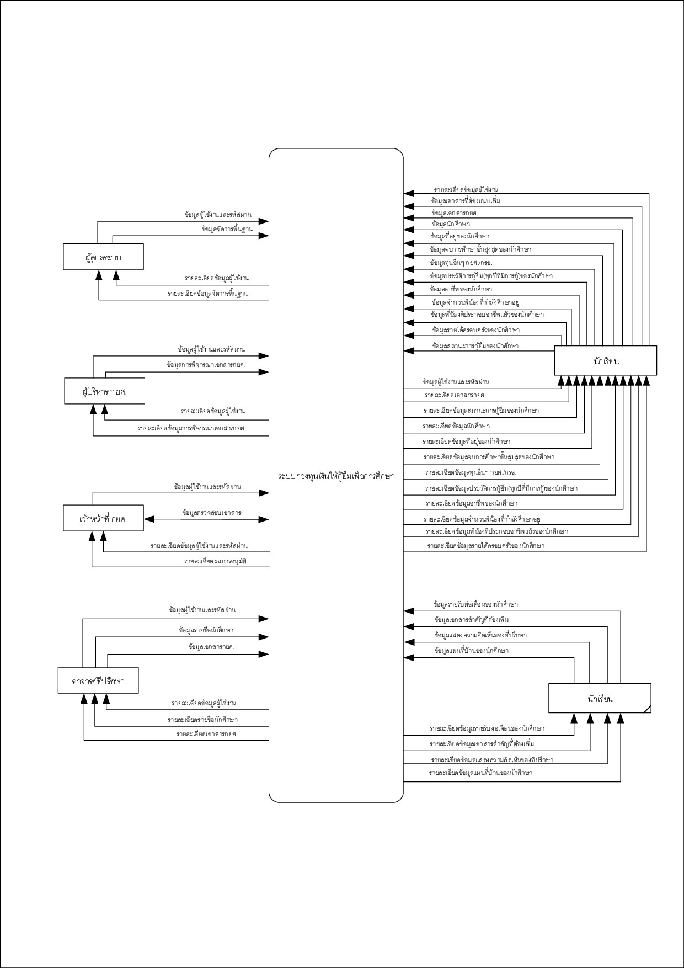

**รูปที่ 3.4** แผนภาพกระแสการไหลของข้อมูลระดับสูงสุด

3.2.2  การออกแบบแผนภาพกระแสการไหลของข้อมูลระดับที่ 1

แผนภาพกระแสการไหลของข้อมูลระดับที่ 1 ได้นำข้อมูลจากการออกแบบแผนภาพกระแสการไหลของข้อมูลระดับสูงสุด มาใช้ในการออกแบบแผนภาพกระแสการไหลของข้อมูล  
ระดับที่ 1 โดยอธิบายกระบวนการทำงานกระแสการไหลของข้อมูล แยกเป็นกระบวนการต่าง ๆ ดังนี้

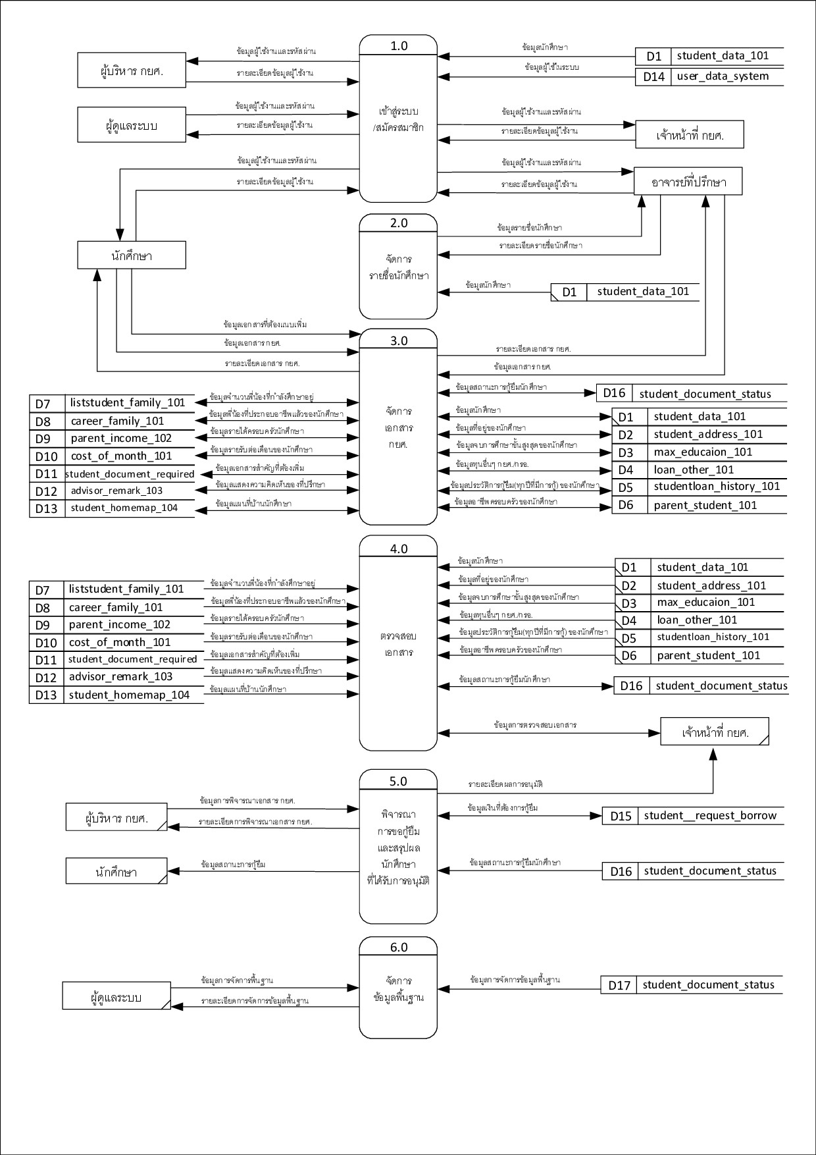

**รูปที่ 3.5** แผนภาพกระแสการไหลของข้อมูลระดับที่ 1

จากรูปที่ 3.5 แผนภาพกระแสการไหลของข้อมูลระดับที่ 1 ของระบบกองทุนเงินให้กู้ยืมเพื่อการศึกษาแสดงถึงกระบวนการจัดการข้อมูลต่าง ๆ ดังนี้

กระบวนการที่ 1.0 เป็นกระบวนการที่เกี่ยวกับการเข้าสู่ระบบและสมัครสมาชิกโดยผู้ใช้งานสามารถเข้าสู่ระบบผ่านบัญชีผู้ใช้อินเทอร์เน็ตมหาวิทยาลัย สำหรับผู้ที่ไม่มีบัญชีผู้ใช้อินเทอร์เน็ตมหาวิทยาลัยจะมีการสมัครสมาชิกเพื่อเข้าสู่ระบบ หลังจากที่เข้าใช้งาน ผู้ใช้งานสามารถเข้าไปกำหนดรหัสผ่านได้ เพื่อการเข้าใช้งานครั้งต่อไป

กระบวนการที่ 2.0 เป็นกระบวนการจัดการรายชื่อนักศึกษา โดยอาจารย์ที่ปรึกษาจะสามารถเพิ่ม ลบ แก้ไข และจัดการข้อมูลรายละเอียดรายชื่อนักศึกษา

กระบวนการที่ 3.0 เป็นกระบวนการจัดการเอกสาร กยศ. โดยนักศึกษาสามารถเพิ่ม ลบ แก้ไข เอกสารที่ใช้ยื่นกู้ โดยมีรายละเอียดเอกสาร กยศ. ได้แก่ กยศ.101 , กยศ.102 , กยศ.103 , กยศ.104 และเอกสารที่ต้องแนบเพิ่ม โดยอาจารย์จะสามารถเรียกดูข้อมูลของนักศึกษาในกลุ่มเรียนประกอบด้วย ข้อมูลส่วนตัวนักศึกษา (กยศ.101) ข้อมูลการรับรองรายได้ของครอบครัว (กยศ.102) ตำแหน่งที่อยู่อาศัยจาก Google Map (กยศ.104) รูปถ่ายที่อยู่อาศัยปัจจุบันได้

กระบวนการที่ 4.0 เป็นกระบวนการตรวจสอบเอกสาร โดยเจ้าหน้าที่ กยศ. สามารถ ตรวจสอบคุณสมบัติ อนุมัติเอกสารการขอกู้ยืม กยศ. และส่งออกข้อมูลผู้ขอกู้ยืมที่ผ่านการอนุมัติของแต่ละกลุ่มเรียนได้

กระบวนการที่ 5.0 เป็นกระบวนการพิจารณาการขอกู้ยืม และสรุปผลนักศึกษาที่ได้รับการอนุมัติ โดยผู้บริหาร กยศ. จะพิจารณาเอกสารอนุมัติ และเจ้าหน้าที่ กยศ.จะเป็นผู้พิจารณา สรุปผลนักศึกษาที่ผ่านการอนุมัติ และประชาสัมพันธ์ผลการอนุมัติการขอกู้ยืม

กระบวนการที่ 6.0 เป็นกระบวนการจัดการข้อมูลพื้นฐาน โดยผู้ดูแลระบบ จะจัดการข้อมูลผู้ใช้งานในระบบ ประกอบด้วย ข่าวประชาสัมพันธ์และข้อมูลทั่วไปของระบบ

3.2.3  การออกแบบแผนภาพกระแสการไหลของข้อมูลระดับที่ 2

แผนภาพกระแสการไหลของข้อมูลระดับที่ 2 ได้นำข้อมูลจากการออกแบบแผนภาพกระแสการไหลของข้อมูลระดับที่ 1 มาใช้ในการออกแบบแผนภาพกระแสการไหลของข้อมูล  
ระดับที่ 2 โดยอธิบายกระบวนการทำงานกระแสการไหลของข้อมูล แยกเป็นกระบวนการต่าง ๆ ดังนี้

จากกระแสการไหลของข้อมูลระดับที่ 1 ของระบบกองทุนเงินให้กู้ยืมเพื่อการศึกษา  ในกระบวนการที่ 3.0 เป็นกระบวนการที่เกี่ยวกับการจัดการเอกสารกยศ. แสดงในรูปที่ 3.5 สามารถวิเคราะห์และออกแบบ กระแสการไหลของข้อมูลระดับที่ 2 จัดการเอกสารกยศ. ดังแสดงในรูปที่ 3.6

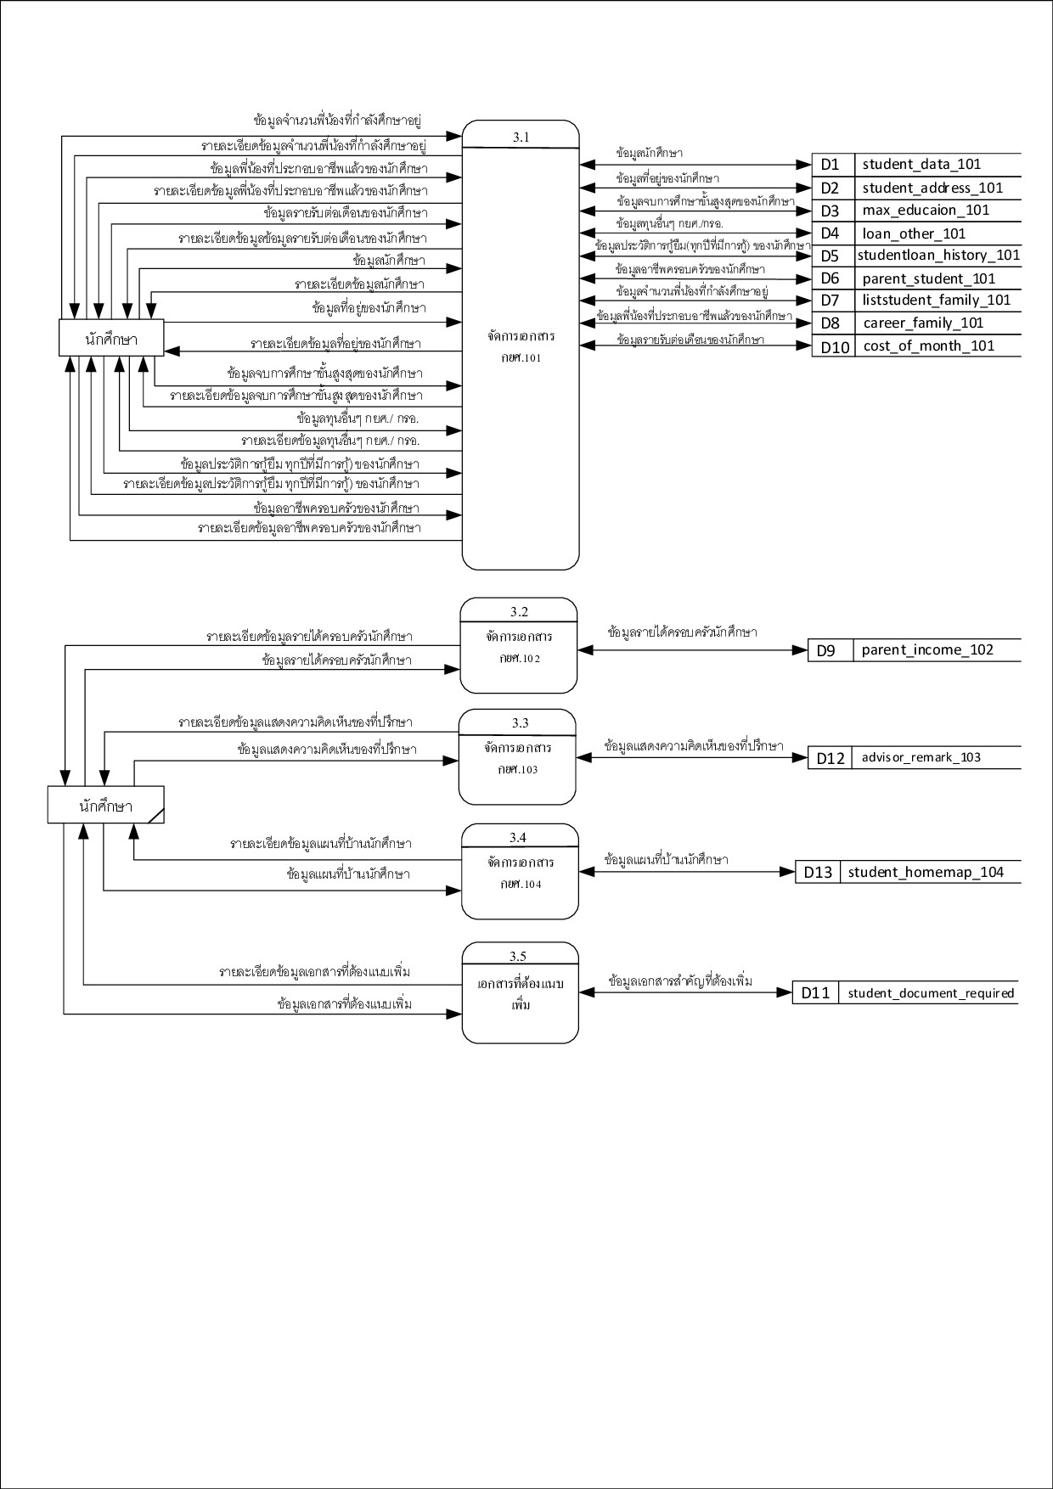**รูปที่ 3.6** แผนภาพกระแสการไหลของข้อมูลระดับที่ 2

**3.3 การออกแบบโมเดลเชิงสัมพันธ์**

จากการวิเคราะห์ และออกแบบระบบ ทำให้สามารถออกแบบระบบฐานข้อมูลเพื่อมารองรับการทำงาน และจัดเก็บข้อมูลต่าง ๆ ตามที่ได้ออกแบบไว้ โดยในส่วนนี้ผู้จัดทำได้สรุประบบฐานข้อมูลส่วนการทำงานต่าง ๆ ในระบบฐานข้อมูลจำเป็นต้องมีตารางต่าง ๆ เพื่อทำหน้าที่ในการเก็บข้อมูลแต่ละส่วนที่มีอยู่ในระบบ แผนภาพความสัมพันธ์ระหว่างเอนทิตีหรือกลุ่มข้อมูลดังรูป 3.4

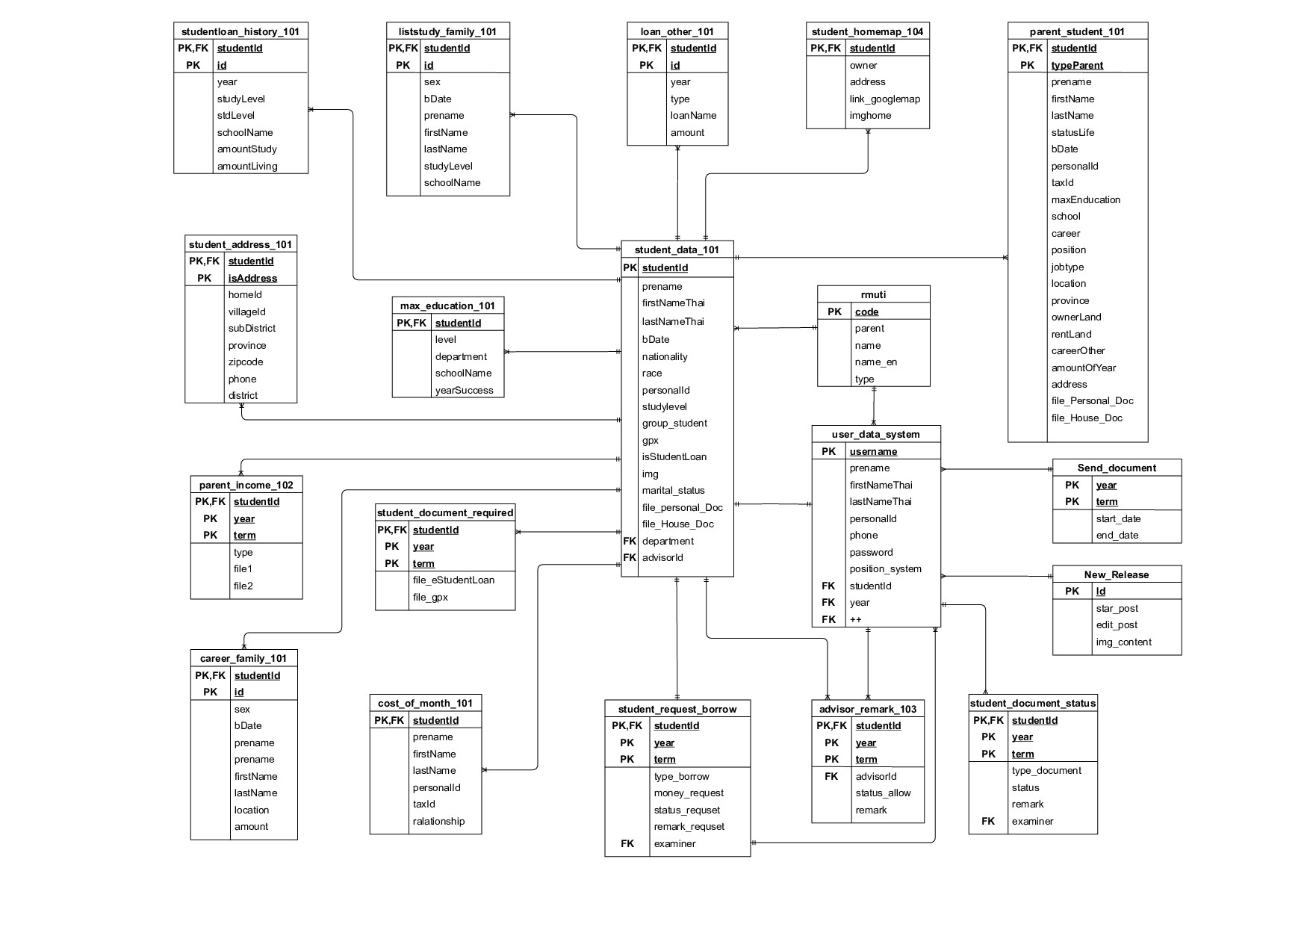

**รูป 3.7** ความสัมพันธ์ระหว่างเอนทิตีหรือกลุ่มข้อมูล

––

**3.4 พจนานุกรมข้อมูล**

จากแผนภาพความสัมพันธ์เอนทิตีในรูปที่ 3.4 ได้แสดงแผนภาพความสัมพันธ์เอนทิตีออกเป็นตารางที่ใช้ในระบบงาน สามารถอธิบายลักษณะข้อมูลในแต่ละตาราง ดังแสดงในตารางที่ 3.1 ถึง 3.18

**ตารางที่ 3.1** ข้อมูลนักศึกษา (Student_data_101)

|  |  |  |  |  |  |
| --- | --- | --- | --- | --- | --- |
| **ชื่อคอลัมน์** | **คำอธิบาย** | **ประเภทข้อมูล** | **ค่าว่าง** | **คีย์** | **หมายเหตุ** |
| studentId | รหัสนักศึกษา | Varchar (20) | N | PK |  |
| prename | คำนำหน้า | Varchar (20) | N |  |  |
| firstNameThai | ชื่อจริง | Varchar (100) | N |  |  |
| lastNameThai | นามสกุล | Varchar (100) | N |  |  |
| bDate | วันเกิด | Varchar (30) | N |  |  |
| Nationality | สัญชาติ | Varchar (20) | N |  |  |
| Race | เชื้อชาติ | Varchar (20) | N |  |  |
| PersonalId | หมายเลขบัตรประจำตัวประชาชน | Varchar (20) | N |  |  |
| Studylevel | ระดับการศึกษา | Varchar (20) | N |  |  |
| group_student | กลุ่มเรียน | Varchar (50) | N |  |  |
| Gpx | เกรดเฉลี่ย | Varchar (10) | N |  |  |
| isStudentLoan | สถานะผู้กู้ยืม | Varchar (20) | N |  |  |
| Img | รูปภาพ | Text | N |  |  |
| File_personal_Doc | ไฟล์ข้อมูลส่วนตัว | Text | N |  |  |
| File_House_doc | ไฟล์ที่อยู่บ้าน / รูปถ่ายบ้าน | Text | N |  |  |
| Department | สาขา | Varchar (50) | N | FK | rmuti(code) |
| advisor | ที่ปรึกษา | Varchar (50) | N | FK | student _data_101  (studentId) |

**ตารางที่ 3.2** ข้อมูลที่อยู่ของนักศึกษา (Student_address_101)

|  |  |  |  |  |  |
| --- | --- | --- | --- | --- | --- |
| **ชื่อคอลัมน์** | **คำอธิบาย** | **ประเภทข้อมูล** | **ค่าว่าง** | **คีย์** | **หมายเหตุ** |
| studentid | รหัสนักศึกษา | Varchar (20) | N | PK,FK | student_data_101  (studentId) |
| homeId | บ้านเลขที่ | Varchar (15) | N |  |  |
| villageId | หมู่ | Varchar (10) | N |  |  |
| subDistrict | ตำบล | Varchar (100) | N |  |  |
| Province | จังหวัด | Varchar (200) | N |  |  |
| zipcode | รหัสไปรษณีย์ | Varchar (10) | N |  |  |
| phone | หมายเลขโทรศัพท์ | Varchar (20) | Y |  |  |
| district | อำเภอ | Varchar (50) | N |  |  |
| isAddress | ประเภทที่อยู่ | Varchar (20) | N | PK |  |

**ตารางที่ 3.3** ข้อมูลทุนอื่นๆ กยศ./กรอ. (loan_other_101)

|  |  |  |  |  |  |
| --- | --- | --- | --- | --- | --- |
| **ชื่อคอลัมน์** | **คำอธิบาย** | **ประเภทข้อมูล** | **ค่าว่าง** | **คีย์** | **หมายเหตุ** |
| studentId | รหัสนักศึกษา | Varchar (20) | N | PK,FK | student_data_101  (studentId) |
| id | ลำดับที่ | Int(2) | N | FK | Auto increment |
| Year | ปีการศึกษา | Varchar (20) | N |  |  |
| Type | ประเภทการกู้  กยศ./กรอ. | Varchar (20) | N |  |  |
| loanName | ชื่อทุนการศึกษา | Varchar (100) | N |  |  |
| amount | จำนวนเงิน | Varchar (20) | N |  |  |

**ตารางที่ 3.4** ข้อมูลจำนวนพี่น้องที่กำลังศึกษาอยู่ (listStudy_family_101)

|  |  |  |  |  |  |
| --- | --- | --- | --- | --- | --- |
| **ชื่อคอลัมน์** | **คำอธิบาย** | **ประเภทข้อมูล** | **ค่าว่าง** | **คีย์** | **หมายเหตุ** |
| studentId | รหัสนักศึกษา | Varchar (50) | N | PK,FK | student_data_101  (studentId) |
| id | คนที่ | Int (2) | N | PK | Auto increment |
| sex | เพศ | Varchar (20) | N |  |  |
| age | อายุ | Varchar (20) | N |  |  |
| prename | คำนำหน้า | Varchar (20) | N |  |  |
| firstName | ชื่อ | Varchar (50) | N |  |  |
| lastName | นามสกุล | Varchar (50) | N |  |  |
| studyLevel | ชั้นปี | Varchar (50) | N |  |  |
| schoolname | ชื่อสถานศึกษา | Varchar (100) | N |  |  |

**ตารางที่ 3.5** ข้อมูลจบการศึกษาขั้นสูงสุดของนักศึกษา (max_education_101)

|  |  |  |  |  |  |
| --- | --- | --- | --- | --- | --- |
| **ชื่อคอลัมน์** | **คำอธิบาย** | **ประเภทข้อมูล** | **ค่าว่าง** | **คีย์** | **หมายเหตุ** |
| studentId | รหัสนักศึกษา | Varchar (20) | N | PK,FK | student_data_101  (studentId) |
| level | ระดับชั้น | Varchar (50) | N |  | Auto increment |
| Department | สาขา | Varchar (100) | N |  |  |
| schoolName | สถานศึกษา | Varchar (100) | N |  |  |
| yearSuccess | ปีการศึกษาที่จบ | Varchar (15) | N |  |  |

**ตารางที่ 3.6** ข้อมูลประวัติการกู้ยืม(ทุกปีที่มีการกู้) ของนักศึกษา(studentloan_history_101)

|  |  |  |  |  |  |
| --- | --- | --- | --- | --- | --- |
| **ชื่อคอลัมน์** | **คำอธิบาย** | **ประเภทข้อมูล** | **ค่าว่าง** | **คีย์** | **หมายเหตุ** |
| studentId | รหัสนักศึกษา | Varchar (20) | N | PK,FK | student_data_101  (studentId) |
| id | ลำดับที่ | Int (2) | N | FK | Auto increment |
| year | ปีการศึกษา | Varchar (20) | N |  |  |

**ตารางที่ 3.6** ข้อมูลประวัติการกู้ยืม(ทุกปีที่มีการกู้) ของนักศึกษา(studentloan_history_101) (ต่อ)

|  |  |  |  |  |  |
| --- | --- | --- | --- | --- | --- |
| **ชื่อคอลัมน์** | **คำอธิบาย** | **ประเภทข้อมูล** | **ค่าว่าง** | **คีย์** | **หมายเหตุ** |
| studyLevel | ระดับการศึกษา | Varchar (20) | N |  |  |
| stdLevel | ชั้นปี | Varchar (20) | N |  |  |
| schoolName | สถานศึกษา | Varchar (50) | N |  |  |
| amountStudy | ค่าเล่าเรียน/ปี | Varchar (20) | N |  |  |
| amountLiving | ค่าครองชีพ/ปี | Varchar (20) | N |  |  |

**ตารางที่ 3.7** ข้อมูลรายรับต่อเดือนของนักศึกษา (cost_of_month_101)

|  |  |  |  |  |  |
| --- | --- | --- | --- | --- | --- |
| **ชื่อคอลัมน์** | **คำอธิบาย** | **ประเภทข้อมูล** | **ค่าว่าง** | **คีย์** | **หมายเหตุ** |
| studentId | รหัสนักศึกษา | Varchar (20) | N | PK,FK | student_data_101  (studentId) |
| prename | คำนำหน้า | Varchar (20) | N |  |  |
| firstName | ชื่อ | Varchar (50) | N |  |  |
| lastName | นามสกุล | Varchar (50) | N |  |  |
| personalId | เลขบัตรประชาชน | Varchar (50) | N |  |  |
| taxId | เลขประจำตัวผู้เสียภาษี | Varchar (50) | N |  |  |
| relationship | ความสัมพันธ์เกี่ยวข้องเป็น | Varchar (50) | N |  |  |

**ตารางที่ 3.8** ข้อมูลอาชีพครอบครัวของนักศึกษา (parent_student_101)

|  |  |  |  |  |  |
| --- | --- | --- | --- | --- | --- |
| **ชื่อคอลัมน์** | **คำอธิบาย** | **ประเภทข้อมูล** | **ค่าว่าง** | **คีย์** | **หมายเหตุ** |
| studentId | รหัสนักศึกษา | Varchar (20) | N | PK,FK | student_data_101  (studentId) |
| prename | คำนำหน้า | Varchar (20) | N |  |  |

**ตารางที่ 3.8** ข้อมูลอาชีพครอบครัวของนักศึกษา (parent_student_101)(ต่อ)

|  |  |  |  |  |  |
| --- | --- | --- | --- | --- | --- |
| **ชื่อคอลัมน์** | **คำอธิบาย** | **ประเภทข้อมูล** | **ค่าว่าง** | **คีย์** | **หมายเหตุ** |
| firstName | ชื่อ | Varchar (50) | N |  |  |
| lastName | นามสกุล | Varchar (50) | N |  |  |
| statusLife | สถานะการมีชีวิต | Varchar (20) | N |  |  |
| old | อายุ | Varchar (20) | N |  |  |
| personalId | เลขบัตรประชาชน | Varchar (50) | N |  |  |
| taxId | เลขประจำตัวผู้เสียภาษีอากร | Varchar (50) | N |  |  |
| maxEnducation | จบการศึกษาสูงสุด | Varchar (50) | N |  |  |
| school | สถานศึกษา | Varchar (50) | N |  |  |
| career | อาชีพ | Varchar (100) | N |  |  |
| position | ตำแหน่ง | Varchar (50) | N |  |  |
| jobtype | หน้าที่/ลักษณะสินค้า | Varchar (50) | N |  |  |
| location | สถานที่ทำงาน | Varchar (200) | N |  |  |
| province | จังหวัด | Varchar (200) | N |  |  |
| ownerLand | เจ้าของที่ดินรวม(กี่ไร่) | Varchar (10) | N |  |  |
| rentLand | เช่าที่รวม(กี่ไร่) | Varchar (10) | N |  |  |
| careerOther | อื่นๆ ระบุ | Varchar (300) | N |  |  |
| amountOfYear | รายได้ต่อปี | Varchar (20) | N |  |  |
| Address | ที่อยู่(เก็บเป็นJSON) | Text | N |  |  |

**ตารางที่ 3.8** ข้อมูลอาชีพครอบครัวของนักศึกษา (parent_student_101)(ต่อ)

|  |  |  |  |  |  |
| --- | --- | --- | --- | --- | --- |
| **ชื่อคอลัมน์** | **คำอธิบาย** | **ประเภทข้อมูล** | **ค่าว่าง** | **คีย์** | **หมายเหตุ** |
| typeParent | ประเภทครอบครัวใช้ | Varchar (50) | N | FK | student_data_101  (studentId) |
| File_Personal_Doc | ไฟล์บัตรประชาชน บิดา,มารดา | Text | N |  |  |
| File_House_Doc | ไฟล์ทะเบียนบ้าน | Text | N |  |  |

**ตารางที่ 3.9** ข้อมูลพี่น้องที่ประกอบอาชีพแล้วของนักศึกษา (career_family_101)

|  |  |  |  |  |  |
| --- | --- | --- | --- | --- | --- |
| **ชื่อคอลัมน์** | **คำอธิบาย** | **ประเภทข้อมูล** | **ค่าว่าง** | **คีย์** | **หมายเหตุ** |
| studentId | รหัสนักศึกษา | Varchar (20) | N | PK,FK | student_data_101  (studentId) |
| id | คนที่ | int(2) | N | PK | Auto increment |
| sex | เพศ | Varchar (20) | N |  |  |
| age | อายุ | Varchar (20) | N |  |  |
| prename | คำนำหน้า | Varchar (50) | N |  |  |
| firstName | ชื่อ | Varchar (50) | N |  |  |
| lastName | นามสกุล | Varchar (50) | N |  |  |
| location | สถานที่ทำงาน | Varchar (200) | N |  |  |
| amount | เงินเดือน | Varchar (20) | N |  |  |

**ตารางที่ 3.10** ข้อมูลรายได้ครอบครัวนักศึกษา (parent_income_102)

|  |  |  |  |  |  |
| --- | --- | --- | --- | --- | --- |
| **ชื่อคอลัมน์** | **คำอธิบาย** | **ประเภทข้อมูล** | **ค่าว่าง** | **คีย์** | **หมายเหตุ** |
| studentId | รหัสนักศึกษา | Varchar (20) | N | PK,FK | student_data_101  (studentId) |
| year | ปีการศึกษา | Varchar (20) | N | PK |  |

**ตารางที่ 3.10** ข้อมูลรายได้ครอบครัวนักศึกษา (parent_income_102) (ต่อ)

|  |  |  |  |  |  |
| --- | --- | --- | --- | --- | --- |
| **ชื่อคอลัมน์** | **คำอธิบาย** | **ประเภทข้อมูล** | **ค่าว่าง** | **คีย์** | **หมายเหตุ** |
| term | ภาคการศึกษา | Varchar (20) | N | PK |  |
| type | ประเภทรายได้ | Varchar (20) | N |  |  |
| file1 | เก็บไฟล์บิดา | text | N |  |  |
| file2 | เก็บไฟล์มารดา | text | N |  |  |

**ตารางที่ 3.11** ข้อมูลแสดงความคิดเห็นของที่ปรึกษา (advisor_reamark_103)

|  |  |  |  |  |  |
| --- | --- | --- | --- | --- | --- |
| **ชื่อคอลัมน์** | **คำอธิบาย** | **ประเภทข้อมูล** | **ค่าว่าง** | **คีย์** | **หมายเหตุ** |
| studentId | รหัสนักศึกษา | Varchar (20) | N | PK,FK | student_data_101  (studentId) |
| year | ปีการศึกษา | Varchar (20) | N | PK |  |
| term | ภาคการศึกษา | Varchar (20) | N | PK |  |
| advisorId | รหัสอาจารย์ | Varchar (50) | N | FK | student_data_101  (studentId) |
| status_allow | สถานะ | Varchar (20) | N |  |  |
| remark | ความคิดเห็น | Varchar (20) | N |  |  |

**ตารางที่ 3.12** ข้อมูลแผนที่บ้านนักศึกษา (student_homemap_104)

|  |  |  |  |  |  |
| --- | --- | --- | --- | --- | --- |
| **ชื่อคอลัมน์** | **คำอธิบาย** | **ประเภทข้อมูล** | **ค่าว่าง** | **คีย์** | **หมายเหตุ** |
| studentId | รหัสนักศึกษา | Varchar (20) | N | PK,FK | student_data_101  (studentId) |
| owner | เจ้าของบ้าน | Text | N |  |  |
| adddress | ที่อยู่ | Text | N |  |  |
| link_googlemap | ลิงก์ที่อยู่บ้าน | Text | N |  |  |

**ตารางที่ 3.12** ข้อมูลแผนที่บ้านนักศึกษา (student_homemap_104) (ต่อ)

|  |  |  |  |  |  |
| --- | --- | --- | --- | --- | --- |
| **ชื่อคอลัมน์** | **คำอธิบาย** | **ประเภทข้อมูล** | **ค่าว่าง** | **คีย์** | **หมายเหตุ** |
| imghome | รูปภาพบ้าน | Text | N |  |  |

**ตารางที่ 3.13** ข้อมูลสถานะการกู้ยืมนักศึกษา (student_document_status)

|  |  |  |  |  |  |
| --- | --- | --- | --- | --- | --- |
| **ชื่อคอลัมน์** | **คำอธิบาย** | **ประเภทข้อมูล** | **ค่าว่าง** | **คีย์** | **หมายเหตุ** |
| studentId | รหัสนักศึกษา | Varchar (20) | N | PK,FK | student_data_101  (studentId) |
| year | ปีการศึกษา | Varchar (50) | N | PK |  |
| term | ภาคการศึกษา | Varchar (50) | N | PK |  |
| type_document | ประเภทเอกสาร กยศ 101,102,103,104 | Varchar (50) | N |  |  |
| status | สถานะเอกสารการยื่นกู้ | Varchar (50) | N |  |  |
| remark | เหตุผล(ถ้ากู้ไม่ผ่าน) | Varchar (50) | N |  |  |
| examiner | ผู้ตรวจสอบเอกสาร | Varchar (50) | N | FK | user_data_system  (username) |

**ตารางที่ 3.14** ข้อมูลผู้ใช้ในระบบ (user_data_system)

|  |  |  |  |  |  |
| --- | --- | --- | --- | --- | --- |
| **ชื่อคอลัมน์** | **คำอธิบาย** | **ประเภทข้อมูล** | **ค่าว่าง** | **คีย์** | **หมายเหตุ** |
| username | ชื่อผู้ใช้ | Varchar (50) | N | PK |  |
| prename | คำนำหน้า | Varchar (20) | N |  |  |
| firstNameThai | ชื่อ | Varchar (50) | N |  |  |
| lastNameThai | นามสกุล | Varchar (50) | N |  |  |

**ตารางที่ 3.14** ข้อมูลผู้ใช้ในระบบ (user_data_system) (ต่อ)

|  |  |  |  |  |  |  |  |  |
| --- | --- | --- | --- | --- | --- | --- | --- | --- |
| **ชื่อคอลัมน์** | **คำอธิบาย** | | **ประเภทข้อมูล** | | **ค่าว่าง** | | **คีย์** | **หมายเหตุ** |
| personalId | | เลขบัตรประชาชน | | Varchar (50) | | N |  |  |
| phone | | โทรศัพท์ | | Varchar (20) | | Y |  |  |
| password | | รหัสผ่าน | | Text | | N |  |  |
| position_system | | ตำแหน่งในระบบ | | Varchar (50) | | N |  |  |

**ตารางที่ 3.15** ข้อมูลเอกสารสำคัญที่ต้องเพิ่ม (student_document_required)

|  |  |  |  |  |  |
| --- | --- | --- | --- | --- | --- |
| **ชื่อคอลัมน์** | **คำอธิบาย** | **ประเภทข้อมูล** | **ค่าว่าง** | **คีย์** | **หมายเหตุ** |
| studentId | รหัสนักศึกษา | Varchar (20) | N | PK,FK | Student_data_101  (studentId) |
| year | ปีการศึกษา | Varchar (20) | N | PK |  |
| term | ภาคการศึกษา | Varchar (20) | N | PK |  |
| file_eStudentLoan | ไฟล์  e-studentloan | Text | N |  |  |
| file_gpx | ไฟล์เกรดเฉลี่ย | Text | N |  |  |

**ตารางที่ 3.16** ข้อมูลรหัสโครงสร้างมหาลัย (rmuti)

|  |  |  |  |  |  |
| --- | --- | --- | --- | --- | --- |
| **ชื่อคอลัมน์** | **คำอธิบาย** | **ประเภทข้อมูล** | **ค่าว่าง** | **คีย์** | **หมายเหตุ** |
| code | รหัสหน่วยงาน | Varchar (20) | N | PK |  |
| parent | รหัสโครงสร้าง | Varchar (20) | N |  |  |
| name | ชื่อหน่วยงาน | Varchar (20) | N |  |  |
| name_en | ชื่อภาษาอังกฤษ | Text | N |  |  |
| type | ประเภทหน่วยงาน | Text | N |  |  |

**ตารางที่ 3.17** ข้อมูลเงินที่ต้องการกู้ยืม (student_request_borrow)

|  |  |  |  |  |  |
| --- | --- | --- | --- | --- | --- |
| **ชื่อคอลัมน์** | **คำอธิบาย** | **ประเภทข้อมูล** | **ค่าว่าง** | **คีย์** | **หมายเหตุ** |
| studentId | รหัสนักศึกษา | Varchar (20) | N | PK,FK | student_data_101  (studentId) |
| year | ปีการศึกษา | Varchar (20) | N | PK |  |
| term | ภาคการศึกษา | Varchar (20) | N | PK |  |
| type_borrow | ประเภทผู้กู้ | Varchar (50) | N |  |  |
| money_request | เงินที่ต้องการกู้ | Varchar (50) | N |  |  |
| status_request | สถานะการกู้ยืม | Varchar (50) | N |  |  |
| remark_request | เหตุผลที่ไม่อนุมัติ | Varchar (50) | N |  |  |
| examiner | ผู้ตรวจสอบ(เจ้าหน้าที่) | Varchar (50) | N | FK | user_data_system  (username) |

**3.4 การออกแบบส่วนติดต่อผู้ใช้งาน**

การออกแบบส่วนติดต่อกับผู้ใช้งานของระบบ คือ หน้าจอของแอดมิน และนักศึกษาประกอบด้วยหน้าจอเมนูย่อยอื่น ๆ ดังต่อไปนี้

3.4.1 หน้าข่าวสาร ประชาสัมพันธ์

เป็นหน้าที่ใช้ในการประกาศข่าวสาร เกี่ยวกับกองทุนให้กู้ยืมเพื่อการศึกษา โดยผู้ดูแลระบบสามารถจัดการข่าวสาร ประชาสัมพันธ์ โดยใช้ระบบจัดการข่าวสาร ดังรูป 3.8

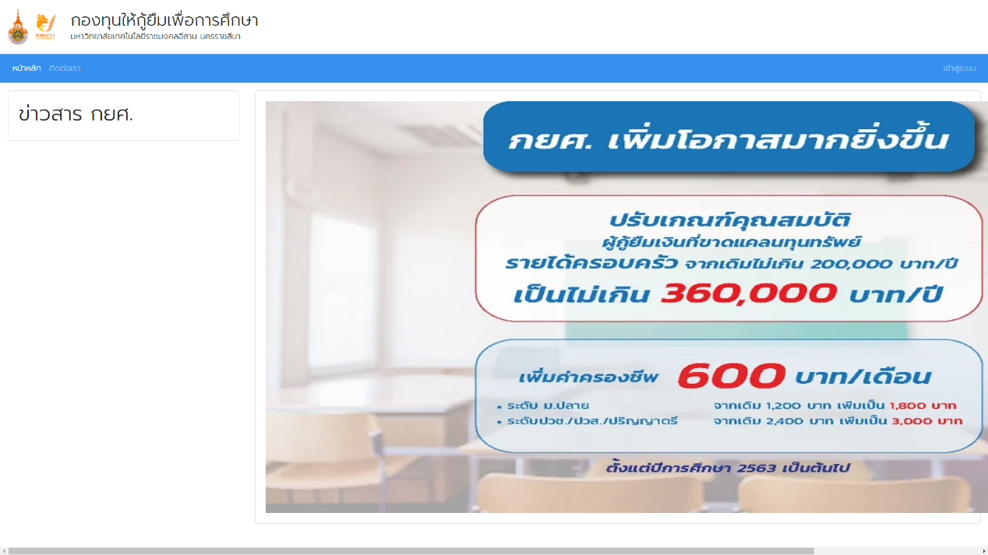

**รูปที่ 3.8 หน้าข่าวสาร ประชาสัมพันธ์**

3.4.2 หน้าจอที่ใช้ในการเข้าสู่ระบบและสมัครสมาชิก

ส่วนหน้าจอที่ใช้ในการเข้าสู่ระบบ โดยนักศึกษาสามารถเข้าสู่ระบบ โดยใช้ระบบ SSO ส่วนแอดมินจะต้องใส่ชื่อผู้ใช้ (Username) และรหัสผ่าน (Password) หรือใช้ระบบ SSO แสดง สำหรับผู้ที่ไม่มีบัญชีอินเทอร์เน็ตของมหาลัยจะมีการสมัครสมาชิกเพื่อเข้าสู่ระบบ ดังรูปที่ 3.9

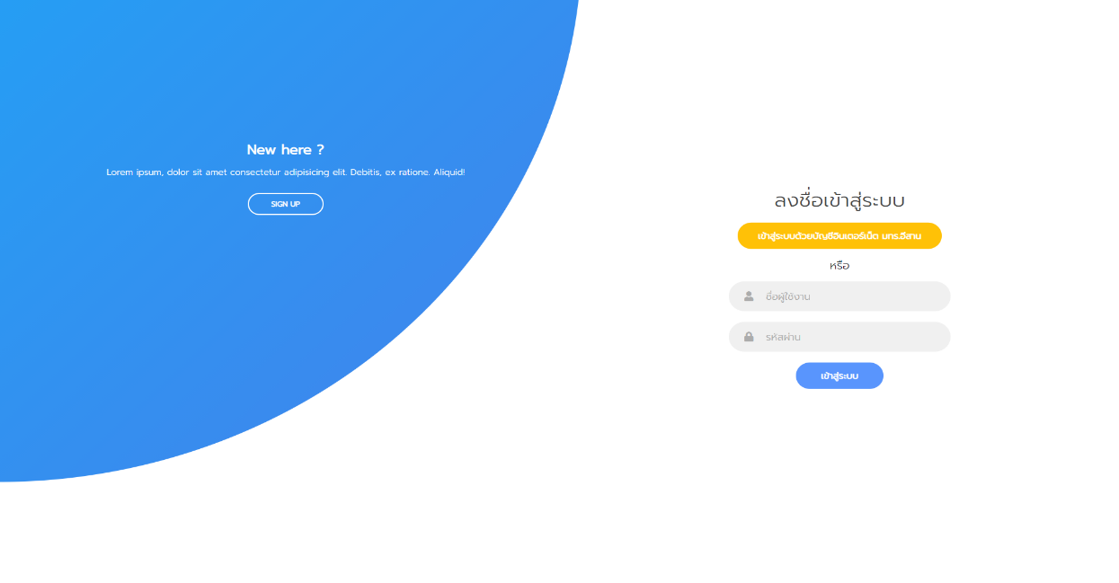

**รูปที่ 3.9 หน้าจอแสดงส่วนของนักศึกษา**

3.4.3 ตัวอย่างหน้าจอแสดงส่วนของนักศึกษา

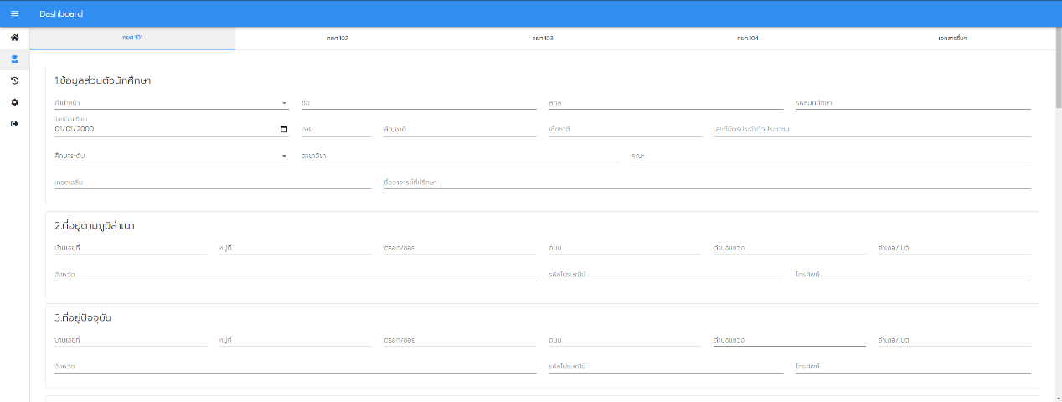 ส่วนหน้าจอของนักศึกษา เป็นส่วนที่แสดงการจัดการของข้อมูล สามารถจัดการข้อมูลส่วนตัวของนักศึกษา เกี่ยวกับข้อมูลกยศ. 101 ได้ แสดงดังรูปที่ 3.10

**รูปที่ 3.10 หน้าจอแสดงส่วนของนักศึกษา**